2016税务师考试《税法（一）》高频考点：税法的原则
【内容导航】
1.税法基本原则
2.税法适用原则
【考频分析】
考频：★★★★★
复习程度：理解掌握本考点。本考点属于单选和多选的常设考点，在2015年度、2014年度均出现过单项选择题。
【高频考点】税法的原则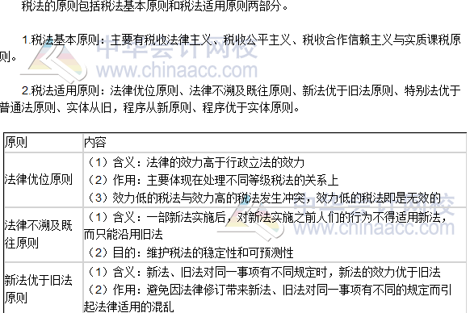
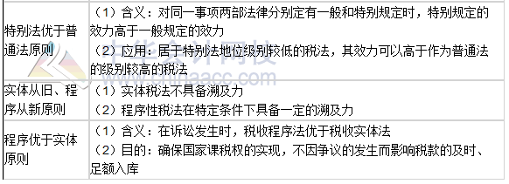

2016税务师考试《税法（一）》高频考点：税法的效力与解释
【内容导航】
1.税法的效力
2.税法的解释
【考频分析】
考频：★★★★
复习程度：理解掌握本考点。本考点属于单项选择题和多项选择题的常设考点，在2012、2011年度出现过单项选择题。
【高频考点】税法的效力与解释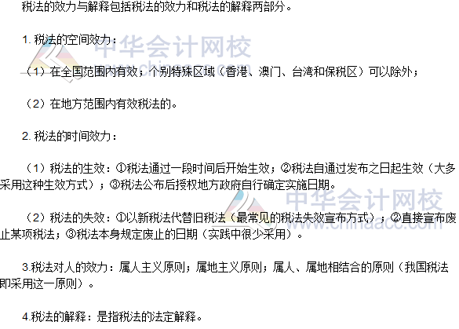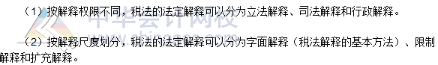

2016税务师考试《税法（一）》高频考点：税收实体法要素
【内容导航】
1.纳税义务人和课税对象
2.税率
3.减税、免税
4.纳税环节和纳税期限
【考频分析】
考频：★★★★★
复习程度：掌握本考点。本考点属于单项选择题和多项选择题的常设考点，近五年客观题中均有考核。
【高频考点】税收实体法要素
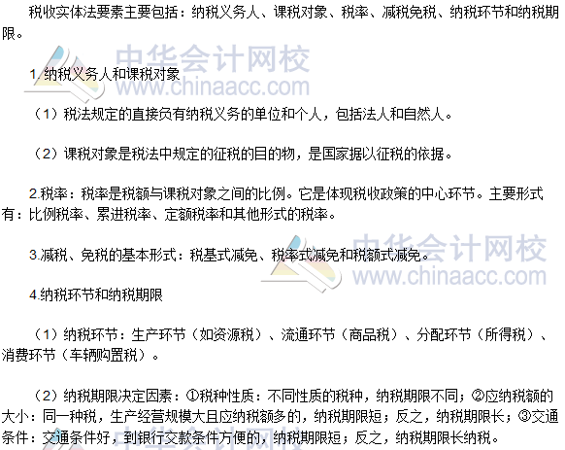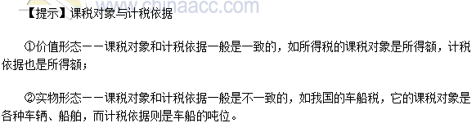

2016税务师考试《税法（一）》高频考点：税收立法
【内容导航】
1.税收立法的主体
2.税收法律、税收法规与税务规章
3.税收规范性文件
【考频分析】
考频：★★★
复习程度：掌握本考点。本考点在2013年出现过单选和多选、2015年出现过多项选择题。
【高频考点】税收立法
